МБУК ВР «МЦБ» им. М.В. Наумова
0+
Рябичевский отдел

Сценарий

Поговорим
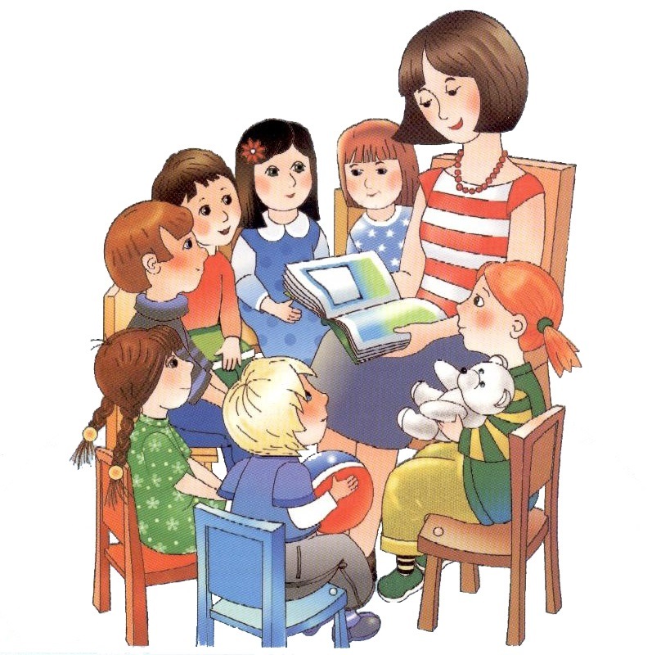
о вежливости

Составитель: Ткаченко М.В.

х. Рябичев
2023г.
Цель: закрепить и обобщить понятия «вежливость», «волшебные слова», «добрые дела и проступки»; развивать навыки обобщения; воспитывать чувство взаимопомощи, доброты, чуткости, уважения к личности другого человека.
Форма проведения: беседа

1 ведущий: Утром улыбку я маме дарю.
Доброе утро! — всегда говорю.
Мне говорить совсем не лень
Своим знакомым: «Добрый день!»
А вечером при встрече
Скажу я: «Добрый вечер».
Я Настю знаю с малых лет,
Ей весело скажу: «Привет!»

2 ведущий: Сегодня мы с вами поговорим о вежливости. Как вы думаете, что такое «вежливость»? (ответы детей).
Да, ребята, это умение вести себя так, чтобы другим было приятно с тобой общаться, это доброе поведение, почтительность. Вежливый человек – внимателен к людям.

1 ведущий:
Ежели вы вежливы
И к совести не глухи,
Вы место без протеста
Уступите старухе.

И ежели вы вежливы,
То, сидя на уроке,
Не будете с товарищем
Трещать, как две сороки.

И ежели вы вежливы,
То в разговоре с тетей
И с дедушкой, и с бабушкой
Вы их не перебьёте.

И ежели вы вежливы, —
Тому, кто послабее,
Вы будете защитником
Пред сильным не робея.

Ежели вы вежливы.
В душе, а не для виду
В троллейбус вы поможете
Взобраться инвалиду.

И ежели вы вежливы
Поможете вы маме,
И помощь ей предложите
Без просьбы – то есть сами.

И ежели вы вежливы,
То всех благодарите,
И мячика у маленьких
Без спросу не берите!
(С. Маршак)
2 ведущий: В старину в русском языке широко употреблялось слово «вежа». Вежа – от слов «ведать», «знать». Вежа – человек, который знает, как вести себя в той или иной обстановке. Отсюда и произошло слово «вежество», позднее превратившееся в «вежливость».

1 ведущий: Ребята, а вы знаете вежливые слова? Сейчас мы это проверим! Игра «Доскажи словечко»
Если встретился знакомый,
Хоть на улице, хоть дома -
Не стесняйся, не лукавствуй,
А скажи погромче… (здравствуй).

Порвал Воробей
Паутинные нити.
Чирикнул смущённо:
Ну…(извините).

Вылез Крот на белый свет
И сказал Ежу… (привет).

Если просишь что-нибудь,
То сначала не забудь
Разомкнуть свои уста
И сказать… (пожалуйста).

Когда я что-то подарю,
Мне говорят: …(Благодарю).

Если, словом или делом
Вам помог кто-либо,
Не стесняйтесь громко, смело
Говорить … (спасибо)!

Если невежей прослыть не хотите,
Очень прошу вас - будьте мудры,
Вежливым словом просьбу начните:
Будьте…(любезны),
Будьте…(добры).

2 ведущий: Молодцы! Справились с заданием, а сейчас я предлагаю вам увлекательную игру «Вежливое слово». (Дети собирают из букв слова: спасибо, здравствуйте, пожалуйста и др.)

1 ведущий: И с этим заданием справились! А сейчас попробуем определить, какие вы «знатоки» правил вежливости, так необходимых для общения. Для этого проведём подвижную игру «Вежливо – невежливо». Я буду называть ситуацию, а вы должны определить, вежливыми или невежливыми были действия в ней. Если вежливыми – хлопайте, если нет – топайте.
Игра «Вежливо – невежливо»
1. Поздороваться при встрече… (вежливо).
2. Толкнуть, не извиниться… (невежливо).
3. Не встать, обращаясь к учителю…
4. Помочь поднять упавшую вещь…
5. Не уступить место пожилому…
6. Пропустить вперёд девочек, когда вы заходите в класс, в раздевалку…
7. Выкрикивать с места во время урока...
8. Громко разговаривать в общественных местах…

2 ведущий: Как известно, люди издавна стремились к добру и и эту мысль они отразили в пословицах и поговорках, которые передаются из уст в уста, из поколения в поколение. Сейчас я хочу проверить, знаете ли вы пословицы и поговорки о доброте и вежливости. Я говорю первую часть пословицы, а вы продолжаете.
- Добрые дела – красят человека.
- Без добрых дел – нет доброго имени.
- Жизнь дана на – добрые дела.
- Не думай быть нарядным, – а думай быть опрятным.
- У себя как хочешь, а в гостях – как велят.
- От одного слова – навек ссора.

1 ведущий: Молодцы! Со всеми заданиями справились. На этом наше мероприятие заканчивается, и мы очень надеемся, что вы не будете забывать использовать вежливые слова, ведь их не даром называют волшебными. До свидания! До новых встреч!

Список использованных источников

- 1000 поговорок и пословиц про все на свете / сост. В.Г. Дмитриева. – М.: АСТ, 2019. – 319с.: ил. – (Для детей и не только).
- Вежливые игры и задачки.»: http://nsportal.ru/detskiy-sad/raznoe/2013/08/31/vezhlivye-igry-i-zadachki
- https://infourok.ru/kartoteka-stihov-albom-vezhlivih-slov-1107189.html

